

**PRODUKSI DAN KARAKTERISASI BIO-COKE HYBRID LIMBAH TEMPURUNG KELAPA YANG DIPRODUKSI DENGAN METODE LIQUID-SOLID MIXING**

**Proposal Penelitian**

# *Diajukan Untuk Memenuhi Sebagian Persyaratan Mencapai Derajat*

# *Sarjana S-1*

**OLEH :**

**Ude Rahman**

**F1B1 19 039**

**JURUSAN FISIKA**

**FAKULTAS MATEMATIKA DAN ILMU PENGETAHUAN ALAM**

**UNIVERSITAS HALU OLEO**

**KENDARI**

**2022**

# DAFTAR ISI

HALAMAN SAMPUL i

HALAMAN PERSETUJUAN ii

KATA PENGANTAR iii

DAFTAR ISI iv

BAB I PENDAHULUAN 1

A. Latar belakang 1

B. Rumusan Masalah 4

C. Tujuan Penelitian 5

D. Manfaat Penelitian 5

BAB II TINJAUAN PUSTAKA 6

A. Penelitian Sebelumnya yang Relevan 6

B. Biomassa 9

C. Tempurung kelapa 11

D. Bio char 12

E. Bio coke 13

F. Liquid Volatile Matter (LVM) 15

G. Pirolisis 16

H. Destilasi 19

I. Homogenitas Campuran 19

J. Analisis Proximate 20

K. Analisis Nilai Kalor 22

BAB III METODE PENELITIAN 24

A. Waktu dan Tempat Penelitian 24

B. Jenis Penelitian 24

C. Alat dan Bahan Penelitian 24

D. Prosedur Penelitian 26

E. Analisis Proximate 29

F. Analisis Nilai Kalor 31

G. Diagram Alir Penelitian 33

DAFTAR PUSTAKA 34

# BAB I

# PENDAHULUAN

## **A. Latar belakang**

Energi merupakan kebutuhan dasar dalam kehidupan manusia yang terus meningkat sejalan dengan semakin bertambahnya populasi manusia. Seiring dengan peningkatan jumlah penduduk, maka kebutuhan bahan bakar semakin meningkat, hal ini menyebabkan cadangan energi fosil semakin lama semakin menurun. Bahan bakar minyak atau bahan bakar fosil merupakan salah satu sumber energi yang bersifat tak terbarukan (Affandy dkk., 2017). Penggunaan energi fosil yang terus meningkat menyebabkan sumber energi fosil semakin langka sehingga terjadi krisis energi. Krisis energi merupakan isu yang sangat mengkhawatirkan di dunia saat ini, hal ini dipengaruhi oleh kenyataan bahwa kebutuhan terhadap bahan bakar semakin meningkat pesat, sementara itu sumber bahan baku fosil di alam semakin berkurang. Konsekuensinya adalah tanpa energi masyarakat akan kembali ke jaman purba kala sehingga harus dicarikan solusi secara cepat dan berkelanjutan untuk mengembangkan sumber energi baru berkalori tinggi sebagai energi alternatif bagi rumah tangga dan industri kecil, sehingga persediaan energi tetap terjaga dengan baik. Energi alternatif merupakan salah satu istilah yang merujuk kepada semua sumber energi yang dapat digunakan untuk menggantikan bahan bakar konvensional.

Biomassa merupakan salah sumber energi alternatif dari bahan organik yang dihasilkan melalui proses fotosintesis, baik berupa produk maupun buangan. Biomassa juga merupakan bahan biologis yang dapat dikonversi lebih lanjut menjadi bahan bakar energ alternatif untuk subtitusi energi fosil , baik secara langsung maupun setelah diolah melalui serangkaian proses yang dikenal sebagai konversi biomassa (Dalimunthe dkk., 2021). Biomassa yang umum digunakan sebagai bahan bakar adalah yang memiliki nilai ekonomis rendah atau merupakan limbah setelah diambil produk primernya. Potensi biomassa di Indonesia yang bisa digunakan sebagai sumber energi jumlahnya sangat melimpah, yaitu sebesar 146,7 juta ton per tahun . Contoh biomassa antara lain adalah tanaman, pepohonan, rumput, ubi, limbah pertanian, limbah hutan, tinja, dan kotoran ternak (Parinduri dkk., 2020).

Salah satu sumber biomassa yang banyak dijumpai di Indonesia adalah tempurung kelapa. Indonesia termasuk negara penghasil tempurung kelapa di dunia, sekitar 360 ribu ton tempurung kelapa dihasilkan tiap tahunnya. Awalnya tempurung kelapa hanya dianggap sebagai limbah, kemudian digunakan untuk keperluan domestik seperti pengasapan yang mengakibatkan meningkatnya polusi udara. Proses pembakaran tempurung kelapa menghasilkan banyak asap karena kandungan volatile matter yang tinggi menyebabkan tempurung kelapa menghasilkan CO2 yang relatif lebih banyak dan berdampak pada efek rumah kaca (Irsan dkk., 2019). Tempurung kelapa termasuk dalam kelompok kayu keras yang mengandung lignoselulosa. Lignoselulosa terdiri dari tiga komponen utama: selulosa, hemiselulosa dan lignin. Untuk mengkonversi tempurung kelapa menjadi bahan bakar adalah dengan metode pirolisis (Mashuni dkk., 2020). Tempurung kelapa mengandung bahan organik dan bahan anorganik yaitu 33,61% Selulosa, 36,51% Lignin, dan 0,61% abu (Satheesh dkk., 2019).

Tempurung kelapa berpotensi untuk dijadikan bahan bakar padat yaitu bio-coke karena kandungan karbon yang tinggi. Bio-coke merupakan bahan bakar biomassa padat yang memiliki kepadatan dan kekuatan tinggi dibandingkan dengan bahan bakar biomassa padat konvensional sehingga bisa menjadi bahan bakar pengganti batubara ko kas . Bio-coke dikembangkan dan diproduksi dari biomassa dibawah kompresi tinggi pada suhu sedang (300-500℃). Bio-coke menunjukkan beberapa fitur unik, seperti nilai kalor yang tinggi, kekuatan mekanik yang tinggi, dan dibandingkan dengan briket biasa dan juga sebanding dengan kokas konvensional. Salah satu metode yang dapat mengonversi limbah biomassa menjadi bio-coke adalah metode pirolisis. Pirolisis merupakan proses dekomposisi thermal material organik melalui proses pemanasan suhu tinggi dalam keadaan tanpa oksigen untuk mendapatkan arang yang berkualitas. Fungsi utama karbonisasi dalam proses pirolisis adalah untuk meningkatkan nilai kalor, karena selama proses karbonisasi terjadi pelepasan kandungan air dan sejumlah senyawa volatile. *Liquid Volatile Matter* (LVM) merupakan cairan kondensasi hasil pirolisis dari biomassa dan memiliki nilai kalor yang tinggi. Oleh karena itu, menambahkan LVM kedalam bio-coke diyakini mampu meningkatkan nilai kalor dari bio-coke (Jahiding dkk., 2021). Metode liquid-solid mixing merupakan metode pembuatan bio-coke hybrid dengan mencampurkan LVM dengan biomassa guna meningkatkan nilai kalor dari bio-coke hybrid.

Penelitian yang berkaitan dengan produksi solid fuel menggunakan metode Liquid-Solid Mixing telah dilakukan oleh peneliti sebelumnya seperti yang dilakukan oleh M. Jahiding dkk. (2021) dengan judul “Analisis Kualitas Bio-Coke Cangkang Kakao Terinjeksi Lvm Sebagai Bahan Bakar Alternatif”, diperoleh hasil Nilai Kalor bio-coke terinjeksi LVM memiliki nilai yang lebih besar dibanding dengan bio-coke tanpa injeksi LVM.

Berdasarkan uraian diatas, menjadi dasar penulis berfikir untuk meningkatkan penelitian bio-coke dari limbah tempurung kelapa yang diproduksi dengan metode Liquid-Solid Mixing. Untuk mendapatkan informasi yang lebih akurat maka perlu dilakukan penelitian lebih lanjut dengan meneliti beberapa parameter penting yang mempengaruhi kualitas bio-coke dari limbah tempurung kelapa sebagai bahan bakar padat (bahan bakar alternatif). Oleh karena itu penelitian yang akan dilakukan berjudul **“Produksi dan Karakterisasi bio-coke hybrid limbah tempurung kelapa yang diproduksi dengan metode Liquid-Solid Mixing” .**

## **B. Rumusan Masalah**

Berdasarkan latar belakang yang telah diuraikan maka dalam penelitian ini dapat dirumuskan permasalahan sebagai berikut:

1. Bagaimana cara membuat bio-coke hybrid dari limbah tempurung kelapa menggunakan metode liquid-solid mixing?
2. Bagaiman pengaruh temperatur pirolisis terhadap nilai proximate bio-coke hybrid?
3. Bagaiman pengaruh temperatur pirolisis terhadap nilai kalor bio-coke hybrid?

## **C. Tujuan Penelitian**

Tujuan dari penelitan ini adalah sebagai berikut:

1. Membuat bio-coke dari limbah tempurung kelapa menggunakan metode liquid-solid mixing.
2. Menganalisa pengaruh temperatur pirolisis terhadap nilai proximate bio-coke hybrid.
3. Menganalisa pengaruh temperatur pirolisis terhadap nilai kalor bio-coke hybrid **.**

## **D. Manfaat Penelitian**

Manfaat yang dapat dicapai dari penelitian ini adalah sebagai berikut:

1. Dapat dijadikan bahan kajian untuk pengembangan ilmu pengetahuan dalam bidang energi alternatif.
2. Dapat menghasilkan bio-coke dari limbah tempurung kelapa yang berkualitas tinggi.

# 

# BAB II

# TINJAUAN PUSTAKA

## **A. Penelitian Sebelumnya yang Relevan**

1. Penelitian yang dilakukan oleh M. Jahiding dkk. (2021) dengan judul “Analisis Kualitas Bio-Coke Cangkang Kakao Terinjeksi Lvm Sebagai Bahan Bakar Alternatif “. Penelitian ini menggunakan serapan difusi melalui proses penceluman bio-coke kedalam LVM sampai keadaan jenuh. Bio-coke diproduksi dari cangkang kakao yang telah dihaluskan dengan ukuran 80 mesh, kemudian dipirolisis dengan variasi suhu 400, 500 dan 600 oC. LVM diperoleh dari hasil pirolisis cangkang kakao dengan variasi suhu pirolisis 400, 500 dan 600 oC , kemudian didestilasi pada suhu 70-80 oC. Bio-coke kemudian dicelupkan kedalam LVM sampai keadaan jenuh. Hasil penelitian menunjukkan bahwa proximate dan nilai kalor terbaik diperoleh pada temperatur 600°C. Nilai Kalor bio-coke terinjeksi LVM memiliki nilai yang lebih besar dibanding dengan bio-coke tanpa injeksi LVM. Nilai kalor tertinggi diperoleh pada temperatur pirolisis 600 0C yaitu 5986,55 kal/gr untuk bio-coke tanpa LVM dan 7007,85 kal/gr untuk bio-coke terinjeksi LVM. Nilai proximate (kadar air, volatile matter dan fix carbon) memenuhi standar kualitas bio-coke baik SNI SNI 01-6235-2000, Jepang, Amerika dan Inggris, sementara kabar abu tidak memenuhi standar kualitas dari semua standar baku mutu.
2. Penelitian yang dilakukan oleh Baharin dkk. (2020) dengan judul penelitian “Conversion and characterization of Bio-Coke from abundant biomass waste in Malaysia”. Penelitian menggunakan tujuh sampel biomassa untuk dikonversi menjadi bio-coke, yaitu sekam padi, serbuk gergaji, sabut kelapa, ampas tebu, pelepah kelapa sawit, batang kelapa sawit, dan tandan kosong kelapa sawit. Produksi bio-coke dilakukan dengan menghaluskan semua sampel dengan ukuran partkel kurang dari 1 mm, kemudian sampel dimasukkan dalam mesin pres hidrolik dan dipanaskan menggunakan tanur listrik pada suhu 130, 150, 170, dan 190 oC. Hasil penelitian ini menunjukkan kemungkinan penggunaan Bio Coke sebagai sumber bahan bakar alternatif, berdasarkan karakteristik fisik bahan bakar padat biomassa, dibandingkan dengan bahan bakar konvensional. Kerapatan yang tinggi dan kekuatan mekanik yang tinggi, pada suhu tinggi Bio-Coke menunjukkan bahwa Bio-Coke dapat digunakan sebagai alternatif untuk mengurangi penggunaan batu bara kokas. Selain itu, tidak adanya penurunan berat badan selama produksi Bio-Coke menjadikannya bahan bakar biomassa tanpa emisi.
3. Penelitian yang dilakukan oleh Dalimunthe dkk. (2021) dengan judul “Analysis of the Quality of Mixed Coconut Shell Waste Briquettes with Various Biomass Additives as Alternative Fuels”. Pada penelitian ini briket diproduksi dengan campuran tempurung kelapa dengan berbagai bahan aditif biomassa. Metode yang digunakan yaitu metode karbonisasi untuk memperoleh arang dari biomassa, selanjutnya digiling dengan ukuran 60 mesh, kemudian arang tempurung kelapa dan arang dari biomassa lain dicampur dan direkatkan dengan perekat pati. Hasil penelitian ini menunjukkan bahwa nilai kalor tertinggi diperoleh dari campuran limbah tempurung kelapa dan arang bambu dengan nilai 7110,7288 kal/gr dan nilai kalor terendah diperoleh dari campuran limbah tempurung kelapa dan limbah kulit sagu.
4. Penelitian yang dilakukan oleh Hasan dkk. (2017) dengan judul “Analisis Proximate Dan Nilai Kalor Briket Hybrid (Brown Coal – Kulit Durian) Dengan Perekat Liquid Volatile Matter (Lvm) Yang Di Preparasi Dengan Metode Pirolisis”. Pada penelitian ini briket diproduksi dengan paduan batu bara dan bio arang hasil pirolisis kulit durian pada suhu 400, 500, 600 dan 700 oC. Sampel briket hybrid ini degerus dengan ukuran 60 dan 100 mesh, kemudian dengan perekat LVM dengan presentase 5%, 10%, dan 15%. Hasil penelitian ini mennjukkan bahwa Peningkatan suhu pirolisis dapat mengurangi kadar air, volatile matters dan meningkatkan fixed carbon,kadar abu dan nilai kalor. Briket hybrid memiliki nilai kalori berkisar antara 5144,79kal/g - 6922,07 kal / g.
5. Penelitian yang dilakukan oleh Wibowo & Imam. (2017) dengan judul “Optimasi Proses pirolisis pada Pembuatan Briket Berbahan Ampas batang Tebu dan Sekam Padi”. Pada penelitian ini produksi briket dilakukan dengan variasi waktu dan suhu pirolisis. Variasi waktu yaitu 30 menit, 60 menit dan 90 menit, sedangkan variasi suhu pirolisis yaitu 200, 250, 300 dan 350 oC. Hasil yang diperoleh pada penelitian ini menunjukkan bahwa lamanya waktu proses pirolisis akan berpengaruh signifikan terhadap kadar air briket, lamanya waktu dan tingginya suhu tidak berpengaruh terhadap kadar abu pada briket, dan perubahan suhu proses pirolisis berpengaruh signifikan terhadap kadar karbon dari briket.

## **B. Biomassa**

Sumber energi baru dan terbarukan yang masih melimpah di Indonesia salah satunya adalah biomassa. Potensi biomassa di Indonesia mencapai 32,654 MW, sementara kapasitas terpasang adalah 1,1716 MW. Dibandingkan dengan energi terbarukan lainnya, proses konversi energi biomassa terbilang lebih murah. Biomassa sering diterjemahkan sebagai bioresources atau sumber daya yang di peroleh dari hayati. Basis sumber daya alam meliputi ribuan spesies tanaman daratan dan lautan, berbagai sumber pertanian, perhutanan, limbah residu, dari proses industri, dan kotoran hewan. Biomassa merupakan sumber daya alam terbaharui dan energi yang diperoleh dari biomassa disebut energi terbarukan (Zulkania, 2016).

Biomassa adalah produk fotosintesis yang menyerap energi matahari dan mengubah karbon dioksida, dengan air, menjadi campuran karbon, hidrogen, dan oksigen. Biomassa juga merupakan bahan biologis yang dapat digunakan sebagai sumber bahan bakar, baik secara langsung maupun setelah diolah melalui serangkaian proses yang dikenal sebagai konversi biomassa. Limbah biodegradable yang dapat digunakan sebagai bahan bakar juga merupakan bagian dari biomassa tetapi tidak termasuk bahan organik yang telah diubah oleh proses geologi menjadi zat seperti batubara atau minyak bumi. Secara teori, potensi energi biomassa Indonesia diperkirakan sekitar 49.810 MW. Angka ini diasumsikan berdasarkan kandungan energi dari produksi tahunan sekitar 200 juta ton biomassa dari sisa-sisa pertanian, kehutanan, perkebunan, dan limbah padat urban. Namun kenyataannya, besarnya potensi tersebut tidak sebanding dengan kapasitas terpasang sebesar 302,4 MW atau termanfaatkan 0,64 persen. Jika saja potensi yang ada dapat dimaksimalkan dengan meningkatkan jumlah kapasitas terpasang, maka akan membantu bahan bakar fosil yang selama ini menjadi tumpuan penggunaan energi (Dalimunthe dkk., 2021).

Biomassa merupakan bahan bakar organik yang terbentuk dari zat-zat organik yang disusun oleh tumbuh-tumbuhanan melalui proses fotosintesis (dengan bantuan energi matahari). Biomassa meliputi limbah kayu, limbah pertanian, perkebunan, hasil hutan, komponen organik dari industri dan rumah tangga. Beberapa kandungan unsur kimia yang biasa terdapat. antara lain: zat arang atau karbon (C), hidrogen (H), zat asam atau oksigen (O), zat lemas atau nitrogen (N), belerang (S), abu dan air, yang semuanya itu terikat dalam satu persenyawaan kimia. Karena sifatnya yang menguntungkan yaitu dengan memanfaatkannya secara lestari dan mudah di perbaharui. Sumber energi biomassa memiliki beberapa kelebihan dibandingkan energi fosil. Selain sifatnya dapat diperbaharui secara terus menerus juga lebih ramah terhadap lingkungan. Energi biomassa dapat dimanfaatkan sebagai pengganti bahan bakar minyak bumi (fosil) yaitu dengan cara mengubahnya menjadi bio-arang yang memiliki nilai kalor yang tinggi. Salah satu teknologi yang dapat digunakan adalah pirolisis. Pirolisis merupakan proses dekomposisi kimia menggunakan pemanasan dengan atau tanpa menggunakan oksigen dalam pembakarannya (Ridhuan *dkk*, 2019).

## **C. Tempurung kelapa**

Tempurung kelapa termasuk dalam kelompok kayu keras yang mengandung lignoselulosa. Lignoselulosa terdiri dari tiga komponen utama: selulosa, hemiselulosa dan lignin. Tempurung kelapa dapat diubah menjadi bahan yang berguna dengan menggunakan metode tertentu, seperti pirolisis (jurnal pak jahiding). Tempurung kelapa mengandung lignoselulosa. Lignoselulosa terdiri dari tiga komponen utama: selulosa, hemiselulosa dan lignin. Tempurung kelapa dapat diubah menjadi bahan yang berguna dengan menggunakan metode tertentu, seperti pirolisis. Menggunakan pirolisis, lignoselulosa dalam tempurung kelapa dapat diubah menjadi zat cair yang mudah menguap (LVM), yang dihasilkan melalui dispersi uap asap produk pembakaran bebas oksigen dalam reaktor pirolisis (Mashuni dkk., 2020).

Tempurung kelapa memiliki kandungan lignin yang lebih tinggi dan kandungan selulosa yang lebih rendah . Tempurung kelapa merupakan salah satu bahan baku yang sangat potensial untuk dijadikan asap cair; tempurung kelapa mengandung 27,7% pentosa, selulosa 26,6%, lignin 29,4%, air 8%, pelarut ekstraksi 4,2%, uronat anhidrat 3,5%, dan abu 0,6% (Rizal dkk., 2020).

Tempurung kelapa mengandung bahan organik dan bahan anorganik dan bahan organik dalam cangkang kelapa adalah 33,61% Selulosa, 36,51% Lignin, 29,27% Pena dan 0,61% abu (Satheesh dkk., 2019). Tempurung kelapa memiliki kandungan yang baik untuk menghasilkan produk berbasis karbon karena memiliki kandungan karbon yang cukup tinggi (Irsan dkk., 2019)

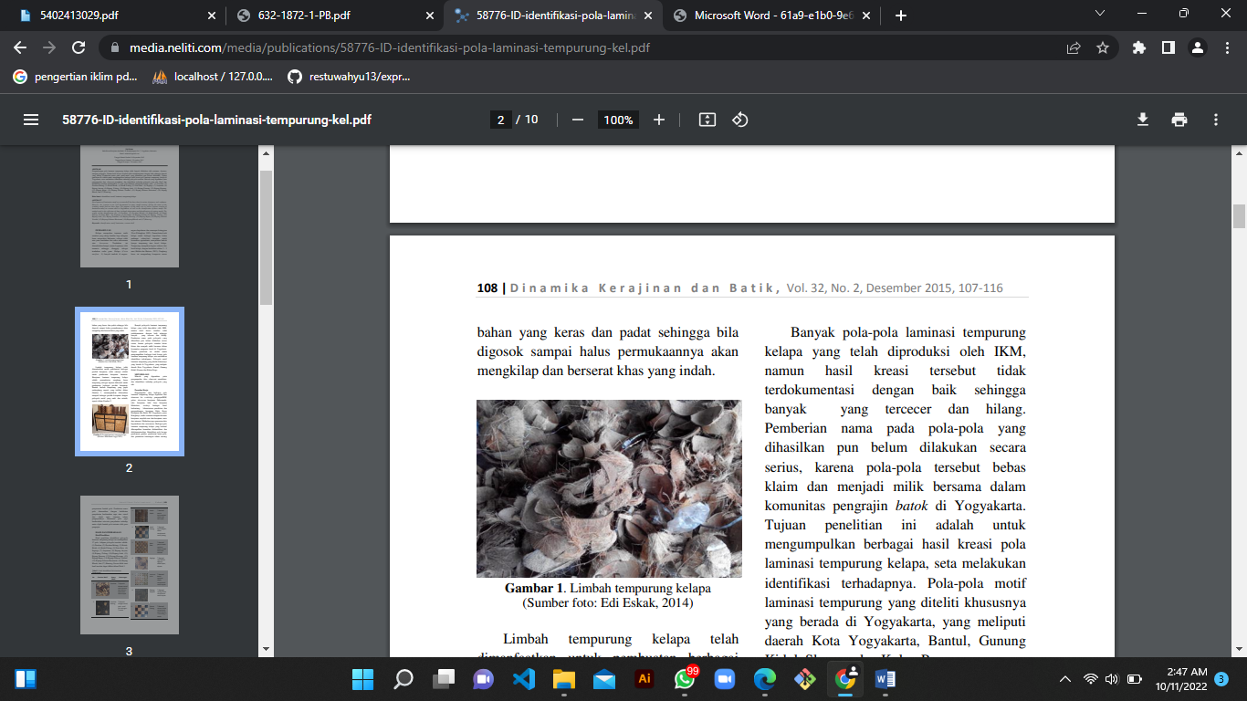

**Gambar 2.1.** Limbah tempurung kelapa (Eskak, 2015).

## **D. Bio char**

Biochar adalah arang hitam hasil dari proses pemanasan biomassa pada keadaan oksigen terbatas atau tanpa oksigen (Tambunan dkk., 2014). Biochar atau biasa disebut arang adalah produk yang dihasilkan ketika limbah biomassa (diutamakan limbah pertanian) dipanaskan tanpa udara atau dengan udara yang sangat sedikit. Proses pembuatan arang ini sering disebut pyrolysis. Bahan baku yang bisa digunakan untuk pembuatan biochar adalah sampah biomassa yang tidak dimanfaatkan seperti: sekam padi, tongkol jagung, kulit buah kakao atau cokelat, cangkang kemiri, kulit kopi, limbah gergaji kayu, ampas daun minyak kayu putih, ranting kayu seperti pada limbah sisa pakan ternak, tempurung kelapa, dan lain sejenisnya (Widiastuti & Lantang, 2017).

Salah satu teknologi pengolahan limbah perkebunan kelapa sawit adalah dengan menggunakan teknologi pirolisis. Pirolisis cepat adalah dekomposisi termal senyawa organik secara cepat dengan suhu 400-600 °C dalam ketiadaan oksigen . Produk pirolisis adalah biochar, cairan dan gas. biochar dari produk pirolisis dimanfaatkan sebagai bahan baku bio-briket (Yanti dkk., 2022).

## **E. Bio coke**

Bio-coke adalah bahan bakar biomassa padat yang memiliki kepadatan dan kekuatan tinggi dibandingkan dengan bahan bakar biomassa padat konvensional dan merupakan bahan bakar pengganti batubara kokas . Bio-coke dikembangkan dan diproduksi dari biomassa di bawah kompresi tinggi (sekitar 20 MPa) pada suhu sedang (300-500℃). Bio-coke menunjukkan beberapa fitur unik, seperti nilai kalor yang tinggi, kekuatan mekanik yang tinggi, dan densitas (1,4 g/cm3 ) dibandingkan dengan briket biasa dan juga sebanding dengan kokas konvensional memiliki kepadatan 0,63-0,85 g/cm3 dan nilai kalori 18-31 MJ/kg (Jahiding dkk., 2021).

komponen utama biomassa yang digunakan untuk menghasilkan bio-coke yaitu selulosa, hemiselulosa, dan lignin, dimana hemiselulosa memiliki sifat perekat yang berfungsi untuk mengeraskan bio-coke. Hemiselulosa mengikat lembaran serat selulosa membentuk mikrofibril yang meningkatkan stabilitas dinding sel. Hemiselulosa juga berikatan silang dengan lignin membentuk jaringan kompleks dan memberikan struktur yang kuat (mizuno 2015). Lignin adalah gabungan beberapa senyawa yang hubungannya erat satu sama lain, mengandung karbon, hidrogen dan oksigen, namun proporsi karbonnya lebih tinggi dibanding senyawa karbohidrat. Lignin bukan karbohidrat, hal ini dikarenakan oleh proporsi karbon yang terdapat pada lignin lebih tinggi dibanding senyawa karbohidrat, yang mana lignin ini berfungsi sebagai bahan pengikat komponen lainnya. Selulosa hampir sama dengan hemiselulosa, yang membedakan selulosa memiliki derajat polimerisasi yang lebih tinggi dan membentuk serat-serat panjang dibandingkan dengan hemiselulosa (Pertiwi, 2016).

Bio-Coke diketahui dapat mempertahankan lebih banyak energi biomassa, karena tidak adanya penurunan berat badan selama produksinya, yang menyiratkan bahwa semua komponen dalam 100 gram bahan baku dapat diubah menjadi 100 gram bio-coke, tanpa melepaskan gas. Bio-Coke, sebagai pengganti coke batubara, dapat mengurangi emisi karbon dioksida (CO2) sebesar 2,16 ton . Selain itu, produksi Bio-Coke juga dapat berkontribusi terhadap pengelolaan limbah biomassa yang efisien, karena 1 ton limbah biomassa dapat dikonversi menjadi 1 ton produk bernilai tambah. Dengan demikian, Bio-Coke juga dapat digunakan sebagai sumber energi alternatif untuk mengurangi penggunaan coke batubara (Baharin dkk., 2020).

Bio-coke yang berkualitas menurut dapat ditentukan dengan syarat-syarat sebagai berikut : Cukup keras dan tidak mudah hancur, mempunyai kandungan arang (fixed carbon) lebih dari 47,72%, memiliki kadar abu maksimal 7%, kadar air maksimal 10%, kadar zat menguap maksimal 10%, serta tidak tercemar oleh unsur-unsur yang membahayakan (Karim 2020).

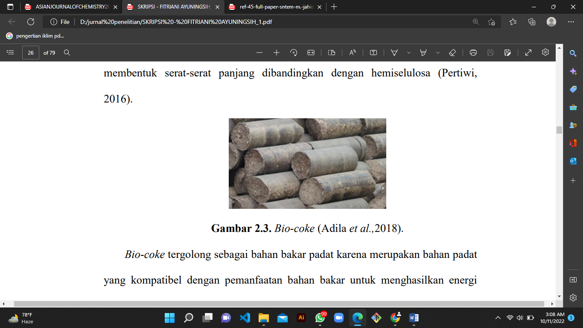

**Gambar 2.2.** Bio-coke (Adila dkk., 2018).

## **F. *Liquid Volatile Matter* (LVM)**

*Liquid volatile matter* adalah kondensat komponen asap yang dapat digunakan untuk menciptakan flavor asap pada produk. LVM Diproduksi dengan cara pemabakaran yang tidak sempurna yang melibatkan reaksi dekomposisi konstituen polimer menjadi senyawa organik dengan berat molekul rendah karena pengaruh panas yang meliputi reaksi oksidasi,polimerisasi, dan kondensasi. Media pendingin yang digunakan pada kondensor adalah air yang dialirkan melalui pipa *inlet* yang keluar dari hasil pembakaran tidak sempurna kemudian dialirkan melewati kondensor dan dikondensasikan menjadi distilat asap (Jahiding dkk., 2014).

*Liquid Volatile Matter* (LVM)merupakan suatu hasil kondensasi atau pengembunan dari uap hasil pembakaran secara langsung maupun tidak langsung dari bahan-bahan yang banyak mengandung lignin, selulosa, hemiselulosa serta senyawa karbon lainnya. Bahan baku yang banyak digunakan antara lain berbagai macam jenis kayu, bongkol kelapa sawit, tempurung kelapa, sekam, ampas atau serbuk gergaji kayu dan lain sebagainya. Selama pembakaran, komponen dari kayu akan mengalami pirolisa menghasilkan berbagai macam senyawa antara lain fenol, karbonil, asam, furan, alkohol, lakton, hidrokarbon, polisiklik aromatik dan lain sebagainya (Hasan dkk., 2017).

*Liquid Volatile Matter* (LVM) merupakan asap cair yang dihasilkan dari kondensasi limbah organik yang mengandung lignoselulosa melalui reaktor pirolisis. . LVM memiliki nilai kalor lebih tinggi dibanding dengan bio-coke , sehingga injeksi LVM dalam bio-coke diyakini mampu meningkatkan nilai kalor dari bio-coke. (Jahiding dkk., 2021).

## **G. Pirolisis**

Pirolisis merupakan proses dekomposisi thermal material organik melalui proses pemanasan suhu tinggi dalam keadaan tanpa oksigen untuk mendapatkan arang yang berkualitas. Fungsi utama karbonisasi dalam proses pirolisis adalah untuk meningkatkan nilai kalor, karena selama proses karbonisasi terjadi pelepasan kandungan air dan sejumlah senyawa volatile (Jahiding dkk., 2021).

Pirolisis adalah penguraian kimia bahan organik melalui proses pemanasan tanpa atau sedikit oksigen atau reagen lainnya, dimana bahan baku akan memecah struktur kimia menjadi fase gas. Pirolisis yang hanya menyisakan karbon sebagai residu disebut karbonisasi. Biasanya ada tiga produk dalam proses pirolisis: gas, produk cair, dan arang. Uap yang dihasilkan dalam proses pirolisis mengandung karbon monoksida, metana, karbon dioksida, tar yang mudah menguap dan air (Sa’diyah dkk., 2018).

Pirolisis adalah dekomposisi kimia bahan organik melalui proses pemanasan, dimana material mentah akan mengalami pemecahan struktur kimia sehingga fase padat berubah menjadi fase gas. Proses ini merupakan proses penguraian melalui pemanasan dengan jumlah oksigen yang sangat terbatas. Produk pirolisis umumnya terdiri dari tiga jenis, yaitu padatan (*char)*, cairan (Bio-oil), dan gas (H2, CO, CO2, dan CH4). Padatan *(char*) hasil *pyrolisis* tempurung kelapa sawit merupakan bahan baku briket dengan nilai kalor yang cukup tinggi. Pirolisis biomassa menghasilkan produk yang mengandung cairan, gas dan arang padat (*char*). Produk utama hasil pirolisis biomass adalah produk cair dengan perolehan mencapai 75% dari umpan kering (kada air umpan kurang dari 10% berat). Perbandingan produk tersebut bergantung pada jenis umpan, temperatur pirolisis, laju pemanasan, dan waktu tinggal. Tetapi pada umumnya terdiri atas 40–65% cairan organik, 10–20% char, 10–30% gas dan 5–15% air dengan basis umpan kering. Kebanyakan reaktor pirolisis membutuhkan umpan yang mengandung 5–15% air (Caturwati *dkk,* 2015).

Pirolisis merupakan suatu proses pemanasan suatu zat atau bahan dengan atau tanpa adanya oksigen sehingga terjadi penguraian komponen-komponen penyusunnya. Penguraian yang tidak teratur dari bahan-bahan organik yang disebabkan oleh adanya pemanasan tanpa berhubungan dengan udara luar dengan suhu yang cukup tinggi sehingga akan terjadi reaksi penguraian dari senyawa-senyawa kompleks yang menyusun bahan biomassa dan menghasilkan zat dalam tiga bentuk yaitu padatan, cairan dan gas, untuk mendapatkan hasil produk pirolisis yang optimal maka diperlukan suatu unit peralatan atau reaktor yang lebih efektif dan efisien dengan bagiannya dalam memproses biomassa tersebut menjadi bioarang dan asap cair. Peralatan tersebut yaitu reaktor dan kondensor. Pada reaktor terjadi proses pembakaran pirolisis biomassa dari padatan menjadi gas panas dan dan juga menghasilkan bio-arang, dan pada kondensor terjadi proses pendingin gas panas pembakaran menjadi cairan dan menghasilkan asap cair. Unit rangkaian tersebut merupakan satu kesatuan utuh dalam system kerja produksi piro lisis. Proses pembakaran di bagian reaktor merupakan faktor yang sangat menentukan terhadap hasil bio-arang dan asap cair yang didapatkan (Ridhuan *dkk*,2020).

Pirolisis biomassa bersifat relatif terhadap temperatur rendah yaitu sekitar 300 – 650°C dan beroperasi dalam reaktor tanpa kehadiran oksigen. Proses dekomposisi pirolisis melibatkan pemanasan biomassa dalam sebuah reaktor pada temperatur pirolisis tanpa kehadiran oksigen untuk menghasilkan produk baru yang berguna. Hasil produk pirolisis sangat dipengaruhi oleh perlakuan yang diberikan selama proses pirolisis (Mustofa, 2019).



**Gambar 2.3**. Sistem Rangkaian Reaktor Pirolisis dan Kondensornya

(Ridhuan *dkk*,2020).

## **H. Destilasi**

Destilasi atau penyulingan merupakan metode pemisahan bahan kimia berdasarkan perbedaan kecepatan atau kemudahan menguap (volatilitas) bahan. Dalam penyulingan campuran zat dididihkan sehingga menguap, dan uap ini kemudiam digunakan kembali kedalam bentuk cairan. Zat yang memiliki titik didih lebih rendah akan menguap terlebih dahulu, sedangkan zat yang memiliki titik didih lebih tinggi akan mengembun dan akan menguap apabila mencapai titik didihnya. Metode ini termasuk unit operasi kimia jenis perpindahan massa. Penerapan proses ini didasarkan pada teori bahwa pada suatu larutan, masing-masing komponen akan menguap pada titik didihnya (Fatimura, 2014).

## **I. Homogenitas Campuran**

Pada operasi powder-mixing konvensional, campuran homogen sempurna didefinisikan bahwa komponen powder yang diselidiki menjadi seragam di seluruh campuran . Kondisi keseragaman (homogen) pada campuran dapat didefinisikan sebagai kondisi dimana bahan solid telah bercampur merata ke dalam bahan liquid. Campuran yang sempurna adalah ketika konsentrasi pada titik yang dipilih secara acak di dalam campuran adalah sama dengan konsentrasi overallnya (Abdillah, 2017).

## **J. Analisis Proximate**

### **1. Kadar air (moisture)**

Kandungan air yang tinggi menyulitkan penyalaan dan mengurangi temperatur pembakaran. Kadar air (moisture) sangat menentukan kualitas bio-arang (bio-char) yang dihasilkan. Bio-char dengan kadar air (moisture) rendah akan memiliki nilai kalor tinggi (Sudiro, 2016). Perhitungan nilai kadar air (moisture) dihitung dengan rumus:

|  |  |
| --- | --- |
| Kadar air (%) = | (1) |

Keterangan :

MCK : Massa cawan kosong (gram)

MS : Massa sampel (gram

MC+SP (1050C) : Massa cawan + Massa setelah pemanasan pada suhu 105 0C (gram).

### **2. Zat Terbang (volatile matter)**

Zat terbang (volatile matter) berpengaruh terhadap pembakaran dan intensitas bio-char. Semakin banyak kandungan volatile matter pada bio-arang (bio-char) maka akan semakin mudah untuk terbakar dan menyala (Krisnayana, 2018). Perhitungan nilai volatile matter dapat dihitung dengan rumus:

|  |  |
| --- | --- |
| Vollatile matter (%) = Kadar zat hilang (KZH) (750 O C) – Kadar air | (2) |
| KZH (%) = | (3) |

Dengan :

MCK : Massa cawan kosong (gram)

MS : Massa sampel (gram)

MC+SP (750oC ) : Massa cawan + sampel setelah pemanasan pada suhu 750oC (gram)

### **3. Kadar Abu (ash content)**

Kadar abu merupakan ukuran kandungan material dan berbagai material anorganik didalam bahan. Penentuan kadar abu adalah dengan mengoksidasikan semua zat 4 organik pada suhu yang tinggi yaitu sekitar 500 - 600°C dan kemudian melakukan penimbangan zat yang tertinggal setelah proses pembakaran tersebut (Soolany & Aji, 2020). Perhitungan nilai kadar abu dapat dihitung dengan rumus:

|  |  |
| --- | --- |
| Kadar Abu (%) = | (4) |

Keterangan :

MCK : Massa cawan kosong (gram)

MS : Massa sampel (gram)

MC + SP (7000C) : Massa cawan + sampel setelah pemanasan pada suhu 7000C (gram)

### **4. Karbon Terikat (fixed carbon)**

Bio-arang (bio-char) dapat dikatakan berkualitas baik atau tidak ditentukan dari kandungan karbon di dalamnya. Semakin tinggi fixed carbon yang terkandung dalam bio-arang (bio-char) maka dapat dikatakan berkualitas baik karena fixed carbon ini merupakan pembangkit utama panas selama pembakaran (Soolany, 2018). Persamaan untuk mencari fixed carbon adalah sebagai berikut:

|  |  |
| --- | --- |
| %Fixed carbon = 100% - (%air + % abu + % volatile matter) | (5) |

## **K. Analisis Nilai Kalor**

Nilai kalor dari suatu bahan bakar menunjukkan energi yang terkandung di dalam bahan bakar setiap satuan massa bahan bakar (Btu/lbm) atau (Kcal/kg). Nilai kalor ini penting diketahui untuk mengukur kandungan energi dari setiap massa bahan bakar sehingga konsumsi untuk menghasilkan energi tertentu dapat dikalkulasi secara tepat. Nilai kalor bahan bakar padat seperti bio-coke yang bersumber dari biomassa dapat diukur dengan menggunakan bomb calorimeter dan secara teoritik nilai kalor dapat dihitung dengan menggunakan formula Dulong (Krisnayana, 2018)

Bomb calorimeter adalah alat yang digunakan untuk mengukur jumlah kalor yang dibebaskan pada pembakaran sempurna dalam oksigen berlebih suatu materi atau sampel tertentu. Sejumlah sampel ditempatkan pada tabung beroksigen yang tercelup dalam medium penyerap kalor (kalorimeter), dan sampel akan terbakar oleh api listrik dari kawat logam yang terpasang dalam tabung (Edie dkk., 2018). Panas yang diserap air dalam bomb calorimeter dapat dihitung dengan menggunakan rumus:

|  |  |
| --- | --- |
| **Q = m . Cp .** | (6) |

Keterangan :

Q : Panas yang diserap (kJ)

m : Massa air di dalam bomb calorimeter (gram)

Cp  : Specific heat 4,186 kJ/kg°C

: Perbedaan temperatur (°C)

# 

# BAB III

# METODE PENELITIAN

## **A. Waktu dan Tempat Penelitian**

### **1. Waktu Penelitian**

Waktu pelaksanaan penelitian dilaksanakan pada bulan November 2022 hingga selesai.

### **2. Tempat Penelitian**

Penelitian ini akan dilaksanakan di:

1. Laboratorium Fisika Material dan Energi, FMIPA, Universitas Halu Oleo, Kendari, untuk preparasi sampel, proses pirolisis.
2. Laboratorium Nano teknologi, FMIPA, Universitas Halu Oleo, Kendari, untuk analisis proximate dan uji nilai kalor sampel.

## **B. Jenis Penelitian**

Penelitian ini merupakan penelitian eksperimental dalam bidang material energi yang berjudul “Produksi dan Karakterisasi bio-coke hybrid limbah tempurung kelapa yang diproduksi dengan metode Liquid-Solid Mixing “

## **C. Alat dan Bahan Penelitian**

### **1. Alat Penelitian**

Alat yang digunakan pada penelitian ini dapat dilihat pada tabel 3.1. sebagai berikut:

**Tabel 3.1**. Alat yang digunakan dalam penelitian

|  |  |  |
| --- | --- | --- |
| No. | Alat | Fungsi |
| 1 | Timbangan | Untuk menimbang sampel tempurung kelapa |
| 2 | Karung | Sebagai wadah tempurung kelapa |
| 3 | Cluser | Untuk menghaluskan sampel |
| 4 | Cetakan | Untuk mencetak bio-coke |
| 5 | Sarung tangan | Untuk melindungi tangan |
| 6 | Alat pirolisis | Untuk tempurung kelapa menjadi bio-coke |
| 7 | Ayakan | Untuk menyaring sampel dengan ukuran tertentu |
| 8 | Tanur | Untuk menentukan volatile matter dan kadar abu |
| 9 | Bomb calorimeter | Untuk mengukur jumlah kalor yang dibebaskan pada pembakaran sempurna dalam oksigen berlebih suatu sampel |
| 10 | Cawan | porselin Sebagai wadah sampel yang akan dianalisis |
| 11 | Desikator | Sebagai tempat untuk mendinginkan sampel yang telah dipanaskan |
| 12 | Gegep | Untuk mengangkat cawan dalam tanur dan oven |
| 13 | Botol | Sebagai wadah LVM |
| 14 | Pipet tetes | Untuk memindahkan LVM tempurung kelapa |

### **2. Bahan Penelitian**

Bahan yang digunakan pada penelitian ini di sajikan dalam tabel 3.2. sebagai berikut:

**Tabel 3.2.** Bahan yang digunakan dalam penelitian

|  |  |  |
| --- | --- | --- |
| No. | Bahan | Fungsi |
| 1 | Tempurung kelapa | Sebagai bahan baku utama |
| 2 | Liquid volatile matter | Sebagai bahan baku paduan |
| 3 | Air dan Aseton | untuk membersihkan cetakan bio-coke |

## **D. Prosedur Penelitian**

### **1. Preparasi Sampel**

**a) Sampel Tempurung kelapa**

1. Sampel tempurung kelapa dijemur dibawah sinar matahari sampai kering untuk mengurangi kadar air.

2. Sampel tempurung kelapa dipirolisis untuk memperoleh bio-char .

3. Bio-char Tempurung kelapa kemudian dihaluskan menggunakan cluser lalu diayak dengan ukuran 60 mesh, 100 mesh dan 200 mesh.

**b) liquid volatile matter (LVM)**

1. Tempurung kelapa dipirolisis pada suhu 400, 500 dan 600 oC.

2. LVM disaring menggunakan kertas walling nomor 1.

3. LVM hasil pirolisis didestilasi pada suhu 70-90 oC untuk memperoleh LVM murni.

### **2. Tahap Pembuatan Bio Coke dengan Metode Liquid Solid Mixing**

a) Bio-char tempurung kelapa sebanyak 10 gram dicampur dengan LVM 20 ml hingga homogen.

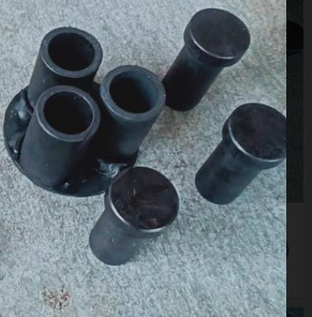b) Sampel dimasukan ke dalam cetakan bio-coke hybrid.

**Gambar 3.1** cetakan bio-coke hybrid dari lab (M.Jahding, 2022).

c) Cetakan yang telah berisi tempurung kelapa dan LVM dimasukkan ke dalam reaktor pirolisis.

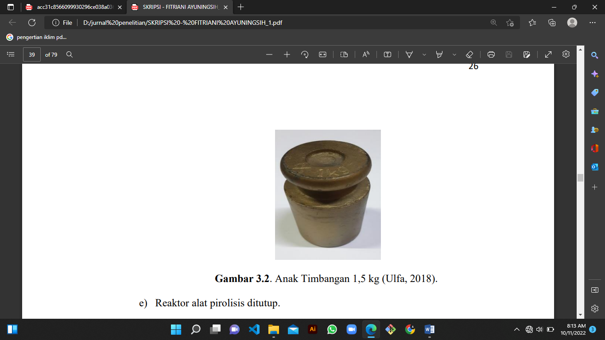d) Beban diletakan di atas penutup cetakan seberat 2 kg.

**Gambar 3.2.** Anak Timbangan 1,0 kg (Ulfa, 2018)

e) Temperatur pirolisis diatur pada suhu kamar sebagai suhu awal pirolisis, setelah mencapai temperatur 120 0C selanjutnya temperatur dipertahankan selama 30 menit.

f) Setelah 30 menit, temperatur dinaikkan menjadi 180 °C dan dipertahankan selama 15 menit.

g) Temperatur pirolisis diturunkan pada suhu kamar (30 oC), dan bio coke hybrid dikeluarkan dari cetakan.

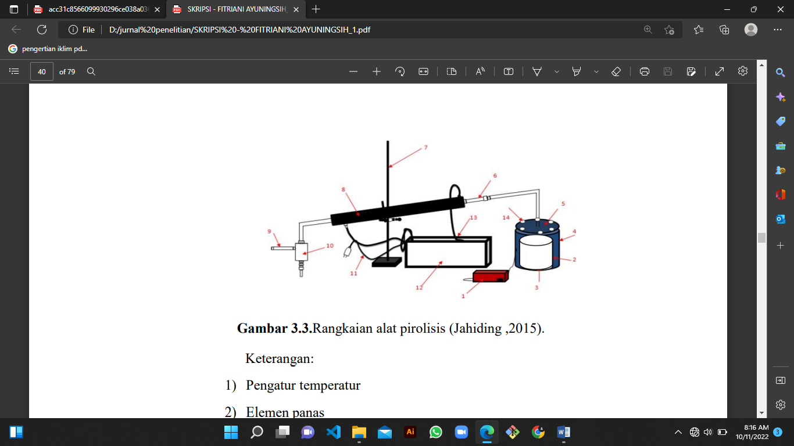h) Ulangi langkah a-g untuk bio-char 500 dan 600 oC.

**Gambar 3.3**. Rangkaian alat pirolisis (M. Jahiding, 2015).

Keterangan:

1. Pengatur temperatur
2. Elemen panas
3. Wadah limbah
4. Heater
5. Penutup v reaktor
6. Pipa tempat mengalirnya asap
7. Statif atau penyangga
8. Pipa kondensor (spiral)
9. Tempat keluarnya asap
10. Penampung tar
11. Kabel penghubung
12. Air sirkulasi
13. Pompa air
14. Lubang penutup heater.

## **E. Analisis Proximate**

**a) Kadar air (moisture)**

1. Cawan yang akan digunakan untuk menyimpan sampel bio-coke hybrid dicuci menggunakan air bersih agar menghilangkan kotoran yang masih tertempel pada cawan,.
2. Cawan dipanaskan menggunakan tanur dengan suhu sampai 110°C selama 10 - 15 menit.
3. Setelah dipanaskan, cawan dimasukkan ke dalam desikator selama 10 menit untuk didinginkan hingga mencapai suhu kamar.
4. Massa cawan kosong (MCK) diukur menggunakan neraca.
5. Massa sampel bio-coke hybrid (MS) diukur menggunakan neraca, kemudian sampel bio-coke hybrid dimasukkan ke dalam cawan yang telah diketahui bobot konstannya atau massa kosongnya.
6. Cawan yang telah berisi sampel dimasukkan ke dalam oven.
7. Cawan dipanaskan pada suhu 105°C selama 3 jam untuk menguapkan kadar air pada sampel.
8. Setelah 3 jam, cawan yang berisi bio-coke hybrid tersebut dikeluarkan kemudian dimasukkan ke dalam desikator untuk proses pendinginan dan agar terhindar dari kontaminasi suhu luar,.
9. Massa cawan yang berisi bio-coke hybrid yang telah didinginkan dalam desikator selama 15 menit diukur menggunakan neraca.
10. Kadar air yang terkandung dalam sampel dihitung menggunakan persamaan (1).

**b) Kandungan Zat Terbang (volatile matter)**

1. Sampel bio-coke coke hybrid yang telah diketahui kadar airnya dimasukkan ke dalam cawan.
2. Cawan ditutup menggunakan aluminium foil dan sampel dimasukkan ke dalam tanur dengan hati-hati.
3. Sampel dipanaskan pada suhu 750°C selama 15 menit, untuk menguapkan gas-gas yang terkandung dalam sampel.
4. Setelah dipanaskan didalam tanur, sampel didinginkan didalam desikator.
5. Penutup porselin dibuka dancawan yang berisi sampel bio-coke ditimbang menggunakan neraca
6. Kadar volatile matter yang terkandung dalam sampel dihitung dengan menggunakan persamaan (2) dan (3).

**C) Kadar Abu (ash content)**

1. Sampel dimasukkan ke dalam cawan porselin yang tanpa penutup kemudian dipanaskan menggunakan tanur pada suhu 700°C selama 3 jam.
2. Sampel didinginkan dengan menggunakan desikator selama 15 menit.
3. Massa cawan yang berisi bio-coke diukur menggunakan neraca.
4. Kadar abu dihitung dengan menggunakan persamaan (4).

**d) Kandungan Karbon Terikat (fixed carbon)**

Kadar karbon terikat (fixed carbon) adalah fraksi karbon dalam arang selain fraksi abu, zat mudah menguap dan air. Fixed carbon dapat dihitung dengan menggunakan persamaan (5).

## **F. Analisis Nilai Kalor**

* 1. Sampel ditimbang kemudian ditempatkan pada cawan.
  2. Sampel diikat dengan kawat niklin sepanjang 10 cm dan dipasang pada katup positif dan negatif pada tempat cawan.
  3. Cawan dimasukkan ke dalam reaktor secara perlahan-lahan dan ditutup dengan rapat dan benar (jangan sampai kawat niklin lepas dari sampel).
  4. Reaktor diisi dengan gas oksigen dengan tekanan 20 sampai 30 atm kemudian kran pembuka gas ditutup dengan benarjangan sampai gas bocor jika terjadi kebocoran ulangi pengisian gas.
  5. Tabung atau bejana dipanaskan diisi dengan air 2000 mL dengan tepat.
  6. Reaktor dimasukkan ke dalam bejana pemanas dan dihubungkan reaktor dengan katup positif dan negatif pada arus.
  7. Alat ditutup dengan benar, termometer khusus bomb calorimeter dipasang dengan benar danpengaduk dihidupkan sehingga suhu dalam bejana pemanas konstan dan homogen (diaduk sampai suhunya konstan).
  8. Tombol pembakar ditekan dan diamati perubahan suhu awal pembakaran dan kenaikan suhunya sampai diperoleh suhu konstan (catat suhunya sebagai suhu akhir).
  9. Alatnya dimatikan lalu termometer khusus bomb calorimeter dilepas dan dikeluarkan reaktornya dan membuka kran oksigen sampai oksigen keluar, kemudian buka reaktor dan bersihkan.

## **G. Diagram Alir Penelitian**

Adapun diagram alir penelitian adalah sebagai berikut:

Persiapan Alat dan Bahan

Limbah Tempurung Kelapa

Dicacah kecil-kecil

Didestilasi dengan suhu 70-90 oC lalu diukur sebanyak 20 ml.

Pencampuran 10 gram bio-char tempurung kelapa dengan 20 ml LVM

Pembuatan bio-char dengan metode pirolisi variasi suhu 400, 500 dan 600oC.

Dikeringkan dibawah sinar matahari

Pembuatan LVM tempurung kelapa dengan metode pirolisis

Bio-char dihaluskan lalu disaring dengan ukuran 60 mesh,100 mesh dan 200 mesh

Bio-Coke hybrid Tempurung Kelapa

Analisis bio-Coke hybrid Tempurung Kelapa

Analisis Proximate

Analisis Nilai Kalor

Kesimpulan

**Gambar 3.4.** Diagram Alir Penelitian

# DAFTAR PUSTAKA

Abdillah, L. H. (2017). *Pengaruh Mixing Time Terhadap Homogenitas Slurry Propelan Dengan Mixer Sigma Blade* .http://repository.its.ac.id/47327/

Affandy, A. L., Samman, F. A., & Sadjad, R. S. (2017). Parameterisasi Kendali PID pada Konverter DC/DC Penurun Tegangan dengan Kriteria Domain Waktu dan Efisiensi Daya. *Jurnal Penelitian Enjiniring*, *21*(1), 87–92. https://doi.org/10.25042/jpe.052017.13

Dalimunthe, Y. K., Kasmungin, S., Satiawati, L., Madani, T., & Rizky, T. A. (2021). Analysis of the Quality of Mixed Coconut Shell Waste Briquettes with Various Biomass Additives as Alternative Fuels. *Journal of Earth Energy Science, Engineering, and Technology*, *4*(2), 2–7. https://doi.org/10.25105/jeeset.v4i2.9118

Hasan, E. S., Jahiding, M., Mashuni, Ilmawati, W. O. S., Wati, W., & Sudiana, I. N. (2017). Proximate and the Calorific Value Analysis of Brown Coal for

High-Calorie Hybrid Briquette Application. *Journal of Physics: Conference Series*. https://doi.org/10.1088/1742-6596/846/1/012022

Irsan, M., Yuliansyah, A. T., & Purwono, S. (2019). Produksi Bahan Bakar Padat Dari Tempurung Kelapa Dengan Metode Hydrothermal Treatment. *Konversi*, *8*(1), 2–8. https://doi.org/10.20527/k.v8i1.6505

Jahiding, M., Lestari, L., Oktaviani, D. L., & Rizki, R. S. (2021). *Analisis kualitas bio-coke cangkang kakao terinjeksi lvm sebagai bahan bakar alternatif*. *1*(November), 1725–1733.

Kamal Baharin, N. S., Koesoemadinata, V. C., Nakamura, S., Yahya, W. J., Muhammad Yuzir, M. A., Md Akhir, F. N., Iwamoto, K., Othman, N., Ida, T., & Hara, H. (2020). Conversion and characterization of Bio-Coke from abundant biomass waste in Malaysia. *Renewable Energy*, *162*, 1017–1025. https://doi.org/10.1016/j.renene.2020.08.083

Mashuni, Yanti, N. A., Jahiding, M., Kadidae, L. O., Djaila, R., & Hamid, F. H. (2020). Analysis of liquid volatile matters from coconut shell pyrolysis by GC-MS and its potential as antifungal agent. *Asian Journal of Chemistry*, *32*(7), 1728–1732. https://doi.org/10.14233/ajchem.2020.21657

Pertiwi, N. (2016). Kandungan Lignin, Selulosa, Hemiselulosa dan Tanin Limbah Kulit Kopi yang di Fermentasi Menggunakan Jamur Aspergillus niger dan Trichoderma viride. *Skripsi*, 23.

Rizal, W. A., Nisa, K., Maryana, R., Prasetyo, D. J., Pratiwi, D., Jatmiko, T. H., Ariani, D., & Suwanto, A. (2020). Chemical composition of liquid smoke from coconut shell waste produced by SME in Rongkop Gunungkidul. *IOP Conference Series: Earth and Environmental Science*, *462*(1). https://doi.org/10.1088/1755-1315/462/1/012057

Sa’diyah, K., Rohman, F., Harsanti, W., Nugraha, I., & Febrianto, N. A. (2018). Pyrolysis of Coconut Coir and Shell as Alternative Energy Source. *Jurnal Bahan Alam Terbarukan*, *7*(2). https://doi.org/10.15294/jbat.v7i2.11393

Satheesh, M., Pugazhvadivu, M., Prabu, B., Gunasegaran, V., & Manikandan, A. (2019). Synthesis and Characterization of Coconut Shell Ash. *Journal of Nanoscience and Nanotechnology*, *19*(7), 4123–4128. https://doi.org/10.1166/jnn.2019.16299

Tambunan, S., Siswanto, B., & Handayanto, E. (2014). Pengaruh Aplikasi Bahan Organik Segar Dan Biochar Terhadap Ketersediaan P Dalam Tanah Di Lahan Kering Malang Selatan. *Jurnal Tanah Dan Sumberdaya Lahan*, *1*(1), 85–92. http://jtsl.ub.ac.id

Widiastuti, M. M. D., & Lantang, B. (2017). Pelatihan Pembuatan Biochar dari Limbah Sekam Padi Menggunakan Metode Retort Kiln. *Agrokreatif Jurnal Ilmiah Pengabdian Kepada Masyarakat*, *3*(2), 129. https://doi.org/10.29244/agrokreatif.3.2.129-135

Yanti, R. N., Ratnaningsih, A. T., & Ikhsani, H. (2022). Pembuatan bio-briket dari produk pirolisis biochar cangkang kelapa sawit sebagai sumber energi alternatif. *Jurnal Ilmiah Pertanian*, *19*(1), 11–18. https://doi.org/10.31849/jip.v19i1.7815

Zulkania, A. (2016). Pengaruh Temperatur Dan Ukuran Partikel Biomassa Terhadap Bio-Oil Hasil Pirolisis Ampas Tebu / Baggase. *Teknoin*, *22*(5), 328–336. https://doi.org/10.20885/teknoin.vol22.iss5.art2